Zadanie nr 1
Metody optymalizacji w ekonomii

Dominik Gałkowski 247659 Jan Śladowski 247806

20.10.2025

Spis treści
1. Treść zadania 3
2. Rozwiązanie zadania 3
2.1 Część A 3
2.2 Część B 3
3. Interpretacja uzyskanych wyników 4
3.1 Część A 4
3.2 Część B 5
4. Cel i zakres działania programu 6
5. Dokumentację zewnętrzną - instrukcję obsługi programu 7
6. Dokumentację wewnętrzną - opis programu 8

Treść zadania
Początkujące przedsiębiorstwo produkuje 2 rodzaje urządzeń do obróbki drewna. W procesie ich produkcji wykorzystuje różne surowce. Limit surowca pierwszego wynosi 37 jednostek, a drugiego 34. Trzeciego surowca nie można zużyć mniej niż 3 jednostki. Wiadomo, że do produkcji urządzenia u1 wystarczy jedna jednostka surowca pierwszego i trzeciego i 4 jednostki surowca drugiego. Zużycie surowca pierwszego do produkcji urządzenia u2 jest 5krotnie wyższe niż dla urządzenia u1 i 4 krotnie niższe w przypadku surowca drugiego. Zużycie surowca trzeciego do produkcji obu urządzeń jest takie samo. A) Należy określić optymalną produkcję urządzeń przy założeniu, że zysk ze sprzedaży urządzenia u1 wynosi 50 zł a z drugiego 20 zł. B)Jaka byłaby wielkość produkcji gdyby użyto czwartego surowca w ilości nie mniejszej niż 3 jednostki, którego zużycie wynosiłoby 5 jednostek do produkcji urządzenia u1 i -1 jednostkę (odzysk) w przypadku urządzenia u2 oraz straty ze sprzedaży u1 w wysokości 50 zł i zysku 20zł ze sprzedaży u2.

Rozwiązanie zadania

Część A
Mamy dwa urządzenia u1 i u2, których produkcję należy zoptymalizować pod kątem zysku. Ograniczenia dotyczą surowców:
- Surowiec 1: x1 + 5x2 ≤ 37
- Surowiec 2: 4x1 + x2 ≤ 34
- Surowiec 3: x1 + x2 ≥ 3

Funkcja celu:
Z = 50 * x1 + 20 * x2 → maksymalizuj

Część B
Dodajemy czwarty surowiec z minimalnym zużyciem 3 jednostek, którego zużycie:
- u1: 5 jednostek
- u2: -1 jednostka (odzysk)

Funkcja celu zmienia się:
Z = -50 * x1 + 20 * x2 → maksymalizuj

Ograniczenia uwzględniające nowy surowiec:
- Surowiec 1: x1 + 5x2 ≤ 37
- Surowiec 2: 4x1 + x2 ≤ 34
- Surowiec 3: x1 + x2 ≥ 3
- Surowiec 4: 5x1 - x2 ≥ 3

Interpretacja uzyskanych wyników

Część A
Dla części A zdania otrzymujemy następujący wykres ograniczeń z zaznaczonym obszarem dozwolonych rozwiązań:
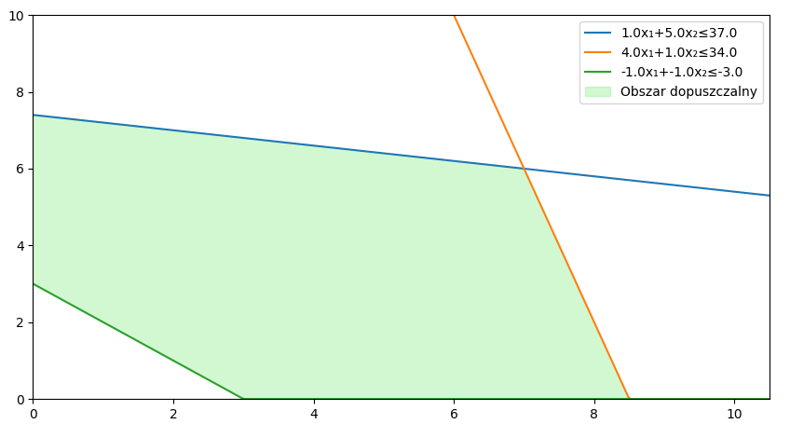
Po uwzględnieniu wszystkich ograniczeń oraz funkcji celu otrzymujemy optimum znajdujące się w punkcie ( 7, 6 ):
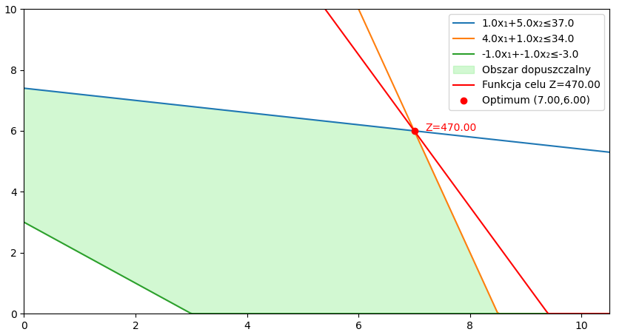
Po obliczeniu wartości funkcji celu dla podanego punktu otrzymujemy zysk w wysokości 470 zł.

Część B
Dla części B zdania otrzymujemy następujący wykres ograniczeń z zaznaczonym obszarem dozwolonych rozwiązań:
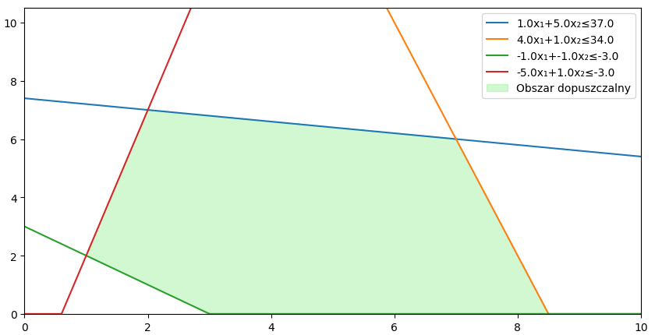
Po uwzględnieniu wszystkich ograniczeń oraz funkcji celu otrzymujemy optimum znajdujące się w punkcie ( 2, 7 ):
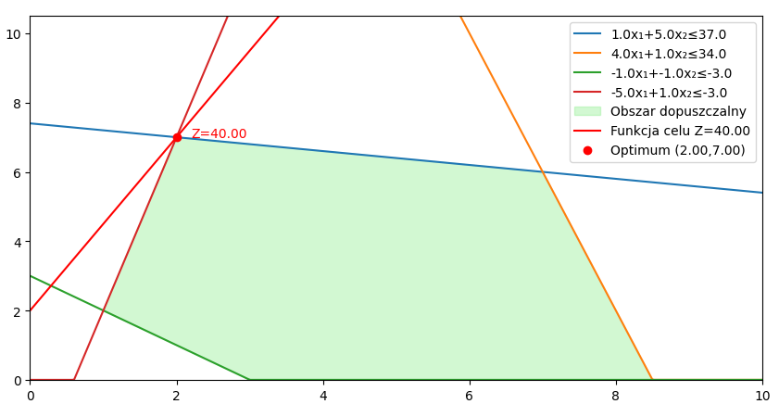
Po obliczeniu wartości funkcji celu dla podanego punktu otrzymujemy zysk w wysokości 40 zł.

Cel i zakres działania programu
Celem programu jest wspomaganie użytkownika w procesie rozwiązywania problemów optymalizacji liniowej z dwiema zmiennymi. Program został zaprojektowany w sposób interaktywny, umożliwiający nie tylko uzyskanie wyniku obliczeń, ale również wizualizację kroków prowadzących do rozwiązania, co wspiera naukę i analizę metod optymalizacji w ekonomii.
Program umożliwia rozwiązywanie problemów optymalizacji liniowej dwóch zmiennych z ograniczeniami nierównościowymi i równaniami.
Zakres działania programu:
- Maksymalizacja funkcji celu liniowej w dwóch zmiennych (x₁ i x₂).
- Obsługa ograniczeń typu ≤, ≥ oraz =.
- Wyznaczanie i wizualizacja obszaru dopuszczalnego w pierwszej ćwiartce układu współrzędnych.
- Wsparcie dla rozwiązań ciągłych (standardowych) i całkowitych (ILP) poprzez analizę punktów siatki w obszarze dopuszczalnym.
- Wizualizacja krok po kroku procesu optymalizacji lub bezpośrednie wyświetlenie gotowego rozwiązania.
- Dynamiczne skalowanie wykresu w zależności od wielkości znalezionego rozwiązania.
- Wyraźne oznaczenie punktu optimum, wartości zmiennych i maksymalnej wartości funkcji celu.
- Możliwość dodawania i edycji ograniczeń bez konieczności ponownego uruchamiania programu.
- Prezentacja etykiet linii ograniczeń oraz funkcji celu w formie opisów matematycznych na wykresie.
- Dostęp do wbudowanej pomocy (Help), która opisuje zasady działania programu i sposób interpretacji wyników.

Dokumentację zewnętrzną - instrukcję obsługi programu
  - Wpisanie współczynników funkcji celu
  - Wybranie liczby ograniczeń
  - Wpisanie współczynników ograniczeń oraz wybranie znaku nierówności
  - Wybranie czy rozwiązanie ma znajdować się w zbiorze liczb naturalnych czy rzeczywistych
  - Wybranie typu otrzymanego wyniku – ostateczny wynik lub przejście do wyniku krok po kroku

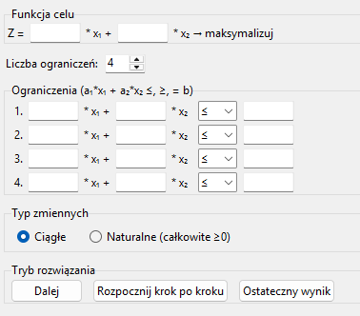

Dokumentację wewnętrzną - opis programu
Program został napisany w języku Python z wykorzystaniem bibliotek:
- Tkinter – do budowy graficznego interfejsu użytkownika,
- NumPy – do obliczeń numerycznych i pracy na macierzach,
- SciPy – do rozwiązywania zadań optymalizacji liniowej,
- Matplotlib – do wizualizacji graficznej wykresu funkcji celu, ograniczeń i punktu optymalnego.
Interfejs użytkownika składa się z pól do wprowadzania danych, wyboru typów zmiennych (ciągłe lub całkowite), liczby ograniczeń oraz trybu pracy (krokowego lub pełnego).
Na górze okna umieszczony jest pasek menu zawierający przycisk Help, który otwiera wbudowaną instrukcję obsługi.

Algorytm rozwiązania:
  - Dla zmiennych ciągłych wykorzystano funkcję scipy.optimize.linprog, która implementuje metodę simpleks (lub jej nowsze odmiany).
  - Dla zmiennych całkowitych (ILP) zastosowano algorytm typu brute-force, przeszukujący wszystkie kombinacje punktów całkowitych w zakresie od 0 do 50.
  - Dla każdego punktu obliczana jest wartość funkcji celu oraz sprawdzane są spełnione ograniczenia – wybierane jest rozwiązanie spełniające warunki i maksymalizujące zysk.

Wyznaczanie obszaru dopuszczalnego:
Obszar dopuszczalny jest określany geometrycznie poprzez przecięcia prostych wynikających z ograniczeń oraz granice pierwszej ćwiartki układu współrzędnych (x₁ ≥ 0, x₂ ≥ 0).
Zastosowana została funkcja compute_feasible_polygon, która oblicza wierzchołki wielokąta wypukłego reprezentującego zbiór dopuszczalnych rozwiązań.
Dodatkowo program przycina wszystkie wartości ujemne, dzięki czemu wykres zawsze znajduje się w dodatniej części układu współrzędnych.

Wizualizacja:
Rysowanie odbywa się krok po kroku — w kolejnych etapach prezentowane są:
- Linie ograniczeń,
- Obszar dopuszczalny (zaznaczony kolorem zielonym),
- Funkcja celu (czerwona linia),
- Punkt optymalny wraz z jego współrzędnymi i wartością funkcji celu.
W trybie pełnym użytkownik może wyświetlić od razu wynik końcowy, pomijając poszczególne etapy.
Wykres automatycznie dostosowuje skalę do zakresu danych i zawsze wyświetla tylko pierwszą ćwiartkę układu współrzędnych, aby zachować czytelność.

Ciekawostki i cechy implementacyjne:
  - Funkcja compute_feasible_polygon oblicza wypukły wielokąt obszaru dopuszczalnego metodą analityczną na podstawie przecięć linii ograniczeń.
  - Ograniczenia równościowe są obsługiwane przez automatyczne przekształcenie ich do dwóch nierówności (≤ oraz ≥).
  - Program dynamicznie aktualizuje interfejs i wykres w zależności od bieżącego kroku oraz wybranego trybu działania.
  - Zastosowano mechanizmy zabezpieczające przed dzieleniem przez zero w równaniach ograniczeń.
  - Każde odświeżenie wykresu usuwa jedynie elementy graficzne (linie, teksty, legendy) bez resetowania całego obiektu osi, co zwiększa wydajność.
  - Użytkownik może dowolnie zwiększać liczbę ograniczeń, a program sam aktualizuje układ współrzędnych i opis wykresu.

